SOLICITA: MEDIO GEOGRAFICO Y CONSTANCIA ESCALAFONARIO
Yo, Julia Flores Ortega, identificada con DNI N"
01308070, docente de la IEP N" 70358 de Concahui, con
domicilio en fa Urb. Aziruni I Etapa Mz 15 Lt 27 de la ciudad de Puno, me presente ante Ud. Y expongo:
Que, ´por encontrarme mal de salud, la suscrita
Profesora de la Institución Educativa Primaria N" 70 358 de Concahui, recurro a su Dirección para solicitar El medio geográfico y Constancia Escalafonaria para reasignación docente del presente año .
Pido, a usted señora Directora acceder a mi petición por
ser legal y justa.
Concahui, 27 de Mayo del 2024.
DNI N" 01308070

SENORA DIRECTORA DE LA UNIDAD DE GESTION EDUCATIVA DE EL COLLAO

POR LO EXPUESTO:

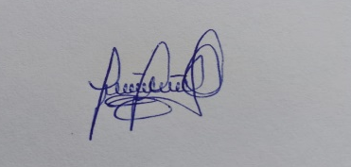

PROF. JULIA FLORES ORTEGA

